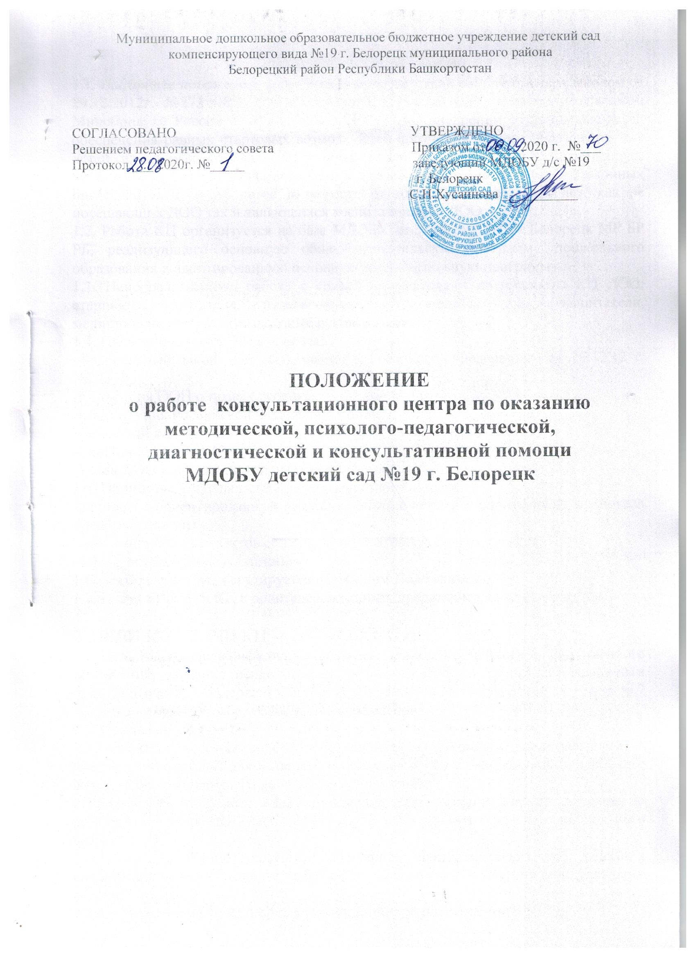

1.ОБЩИЕ ПОЛОЖЕНИЯ
1.1. Настоящее положение , разработано в соответствии с Федеральным законом от 29.12.2012г. №273 –ФЗ «Об образовании в Российской Федерации», письмом Минобрнауки России от 31.01.2008г. №03-133 «О внедрении различных моделей обеспечения равных стартовых возможностей получения общего образования для детей из разных социальных групп и слоев населения» и регламентирует деятельность консультационного центра (далее - КЦ) для родителей (законных представителей) и их детей в возрасте от одного года до семи лет, как не посещающих ДОО так и являющихся воспитанниками ДОО.
1.2. Работа КЦ организуется на базе МДОБУ детский сад №19 г.Белорецк МР БР РБ, реализующего основную общеобразовательную программу дошкольного образования и адаптированную основную образовательную программу.
1.3. Непосредственную работу с семьей осуществляют специалисты КЦ ДОО: старшие воспитатели, педагог-психолог, учителя-логопеды, воспитатели, медицинские сестры, музыкальные руководители.
1.4. Правовой основой КЦ являются:
-Федеральный закон «Об образовании в Российской Федерации» от 29.12.12 г. №273-ФЗ;
-Конвенция ООН о правах ребенка.
-Конституция Российской Федерации, ст.43;
-Семейный кодекс РФ;
-СанПин 2.4.1.3049-13
-Устав ДОО и прочие локальные акты.
1.5. Принципы деятельности консультационного центра:
-личностно ориентированный подход к работе с детьми и родителями (законными представителями)
-сотрудничество субъектов социально-педагогического пространства
-открытость системы воспитания
1.6. деятельность КЦ регулируется настоящим Положением.
1.7. Плата за услуги КЦ с родителей (законных представителей) не взимается.

2. ЦЕЛИ И ЗАДАЧИ КЦ
2.1. Цель КЦ-обеспечение единства и преемственности семейного и общественного воспитания, оказания психолого-педагогической помощи родителям 9законным представителям), поддержки всестороннего развития личности детей от 1 года до 7 лет, не посещающих образовательные учреждения.
2.2. Основные задачи КЦ:
2.2.1.Оказание всесторонней помощи родителям (законным представителям) в обеспечении условий для развития, воспитания и обучения ребенка дошкольного возраста, не посещающего дошкольное учреждение;
2.2.2.Оказание консультативной помощи родителям (законным представителям) по различным вопросам воспитания, обучения и развития ребенка дошкольного возраста;
2.2.3.Информирование родителей (законных представителей), об оказании квалифицированной помощи ребенку в соответствии с его индивидуальными особенностями;
2.2.4. Обеспечение успешной адаптации детей при поступлении в ДОО;
2.2.6. Осуществление необходимой коррекции отклонений в развитии ребенка, не посещающего ДОО, при наличии соответствующих условий в ДОУ.

3. ОРГАНИЗАЦИЯ ДЕЯТЕЛЬНОСТИ КЦ
3.1. Консультационный центр на базе ДОО открывается на основании приказа заведующего.
3.2.непосредственную работу с родителями (законными представителями) осуществляют педагоги из числа сотрудников ДОО с учетом конкретных запросов родителей (законных представителей) и индивидуальных особенностей и образовательных потребностей ребенка.
3.3. Организация консультативной и психолого-педагогической помощи родителям (законным представителям) строится на основе из взаимодействия со специалистами образовательного учреждения. Консультирование родителей(законных представителей) может проводиться одним или несколькими специалистами одновременно два раза в месяц согласно расписанию, утверждаемого заведующим ДОО.
3.4. Количество специалистов, привлекаемых к психолого-педагогической работе в консультационном центре, определяется исходя из кадрового состава ДОО.
3.5. Режим работы специалистов консультационного центра определяется заведующим ДОО самостоятельно, исходя из режима работы ДОО, плана работы КЦ.
3.6. Специалисты, оказывающие методическую, психолого-педагогическую и консультативную помощь детям, их родителям (законным представителям) несут ответственность перед родителями (законными представителями) и администрацией за:
-объективность диагностической помощи и неразглашение ее результатов;
-предоставление компетентных и обоснованных рекомендаций;
-введение документации, сохранность и конфиденциальность информации.
3.7.Прием родителей (законных представителей) осуществляется в консультационном центре, расположенном на базе МДОБУ детский сад №19 г.Белорецк, ул.Косоротова 4а.
3.8. Информация о порядке и графике работы размещается в информационно-коммуникативной сети «Интернет» на официальном сайте ДОО.
3.9. Основанием для оказания методической, диагностической и консультативной помощи является заявление родителей (законных представителей), либо письмо.
В письме, заявлении указываются:
-наименование организации или должностного лица, которому они адресованы;
-изложение существа обращения;
-Ф.И.О. родителя (законного представителя);
-Ф.И.О. ребенка, дата рождения ребенка;
-почтовый адрес, телефон;
-дата обращения, подпись заявителя.
3.10.Информация, предоставляемая родителями (законными представителями), подлежит сбору, передачи, хранению и использованию в порядке, обеспечивающем ее конфиденциальность в соответствии с требованиями Федерального закона РФ от 27.07.06г. №152 ФЗ «О персональных данных».
3.11. Заявление может быть подано лично или в форме электронного документа.
3.12. на письменное заявление об оказании консультативной помощи, требующее предоставления большого объема информации или присутствия заявителя ребенка для оказания консультативной помощи, или для проведения диагностики, заявителю направляется приглашение на личный прием с указанием даты, времени и места проведения.
Также записаться на консультацию к специалистам ДОО можно по телефону 3-25-83. Ответ на обращение, поступившее в форме электронного документа, направляется в форме электронного документа по адресу, указанному в обращении, ответ на письменное заявление – в письменной форме по почтовому адресу, указанному в заявлении в срок до 30 дней со дня поступления обращения.
3.13. При личном обращении родитель (законный представитель) должен иметь при себе:
-паспорт;
-свидетельство о рождении ребенка;
-акт органа опеки и попечительства о назначении лица опекуном ( в случае если заявитель является опекуном ребенка, оставшегося без попечения родителей).
3.14 Организация оказания методической, диагностической и консультативной помощи при личном обращении включает в себя следующие процедуры:
- регистрация лиц, обратившихся за консультативной помощью, методической и диагностической.;
-прием и регистрация личных заявлений родителей (законных представителей) и передача их на исполнение;
-заключение договора с родителями (законными представителями) на оказании помощи с разработкой графика, темы, содержания помощи;
-оказание консультативной, методической, диагностической помощи родителям (законным представителям) и детям в пределах компетенции КЦ;
-фиксирование оказания помощи родителям (законным представителям) в журнале учета обращений родителей (законных представителей).
3.15. При работе с детьми и родителями (законными представителями) используется материально-техническая база ДОО,
3.16. За работу в КЦ специалистам ДОО в соответствии с учетом рабочего времени устанавливается доплата из стимулирующего фонда учреждения.
3.17. за получение консультативных услуг плата с родителей (законных представителей) не взимается.

4. ОСНОВНОЕ СОДЕРЖАНИЕ И ФОРМЫ РАБОТЫ КЦ
4.1. Основными видами деятельности КЦ являются:
-просвещение родителей (законных представителей) – информирование родителей, направленно на повышение психолого-педагогического уровня и формирование педагогической культуры родителей с целью объединения требований к ребенку в воспитании со стороны всех членов семьи, формирование положительных взаимоотношений в семье;
-диагностика развития ребенка – психолого-педагогическое и логопедическое изучение ребенка, определение индивидуальных особенностей и склонностей личности, потенциальных возможностей, а также выявление причин и механизмов нарушений в развитии, социальной адаптации, разработка рекомендаций по дальнейшему развитию и воспитанию ребенка;
-консультирование (психологическое, социальное, педагогическое) – информирование родителей о физиологических, психологических особенностях развития их ребенка, основных направлениях воспитательных воздействий, преодоления кризисных ситуаций.
4.2. Содержание и формы работы с детьми дошкольного возраста и их родителями (законными представителями) в КЦ:
Психолого-педагогическое просвещение родителей (законных представителей)- организуется в форме консультаций, совместных занятий с родителями и их детьми с целью обучения способам взаимодействия с ребенком;
-организуются мастер-классы, тренинги, практические семинары для родителей с привлечением специалистов ДОО (согласно утвержденному графику).
Консультирование родителей (законных представителей) – осуществляется непосредственно в КЦ в форме индивидуальных, подгрупповых консультаций по запросу родителей (законных представителей), возможно заочное консультирование по письменному обращению, телефонному звонку, консультирование через сайт ДОО.
4.3. Консультирование родителей (законных представителей) может проводиться одним или несколькими специалистами одновременно.

5. РУКОВОДСТВО КЦ
5.1. Управление и руководство организацией работы КЦ в ДОО осуществляется в соответствии с настоящим Положением и Уставом дошкольного образовательного учреждения.
5.2. Общее руководство работой КЦ осуществляется руководителем ДОО. Общую координацию деятельности КЦ осуществляет старший воспитатель.
5.3. В ходе организации деятельности КЦ старший воспитатель:
-обеспечивает создание условий для эффективной работы КЦ;
-обеспечивает работу специалистов ДОО в соответствии с графиком работы КЦ;
-обеспечивает учет обращений за предоставлением консультативной помощи в журнале регистрации обращений за предоставлением методической, психолого-педагогической, диагностической и консультативной помощи родителям (законным представителям) ребенка;
-планирует формы работы по предоставлению консультативной помощи в соответствии с заявлениями родителей (законных представителей) ребенка;
-обеспечивает учет обращений за консультативной помощью по форме согласно приложению к настоящему положению.
5.4. Ответственность за работу консультационного центра несет заведующий ДОО.
6. ПРАВА И ОТВЕТСТВЕННОСТЬ
Родители (законные представители) имеют право:
6.1. на получение квалифицированной консультативной помощи, повышение педагогической компетенции родителей по вопросам воспитания, развития детей, индивидуальных возможностей и состояния здоровья детей, психофизического развития детей, находящихся на семейной форме образования;
6.2. на отказ на любой стадии от оказания консультативной помощи;
6.3. на защиту прав и интересов ребенка;
6.4. на внесение предложений и обмен опытом воспитания детей
Родители (законные представители) обязаны:
6.5. соблюдать Устав дошкольного образовательного учреждения и регламент деятельности КЦ, прописанный в настоящем Положении;
6.6. соблюдать график работы КЦ;
6.7. приводить ребенка в МДОБУ детский сад №19 г.Белорецк здоровым, чистым, опрятным.
ДОО имеет право:
6.8. на внесение корректировок в план работы КЦ с учетом интересов и потребностей родителей.
6.9. на предоставление квалифицированной консультативной и практической помощи родителям (законным представителям);
6.1.0 на прекращение деятельности КЦ в связи с отсутствием социального заказа населения на данную услугу.
Ответственность:
6.11.ДОО несет ответственность за выполнение закрепленных за ним задач и функций по организации работы КЦ.

7. ДОКУМЕТАЦИЯ КЦ
7.1. Ведение документации КЦ выделяется в отдельное делопроизводство.
7.2. Для обеспечения деятельности КЦ ведется следующая документация:
-Приказ о создании КЦ по ДОО;
-Положение о КЦ;
-План работы КЦ в течении года по запросу родителей (законных представителей) в документ могут вносится изменения;
-График работы КЦ;
-Журнал регистрации родителей (законных представителей), посещающих консультационный центр;
-Журнал регистрации запросов родителей (законных представителей);
-журнал посещаемости консультаций, мастер-классов, тренингов;
-Договор между родителем (законным представителейм) и заведующим ДОО;
-Анализ КЦ за год.



